新桥街道中心幼儿园大四班幼儿今日动态

**2025.4.8 星期二 天气：晴**

**一、来园篇：**

今日来园人数27人，1人请假。

**任贞臻、张宥妍、熊诺一、万语新、曹梓晨、林语晨、左悠、朱念怡、张皓玥、赵悦浠、张志豪、陆雨彤、袁铭菲、袁铭翔、万卓桉、张辰逸、王彦钦、仲浩轩、刘书宇、陈仲锦、任蒋星、杨云聪、董一诺、陈昭晖、吴黄泽熙、居安、苗浩铭**能自主放物品、签到、选择区域，开展桌面游戏。

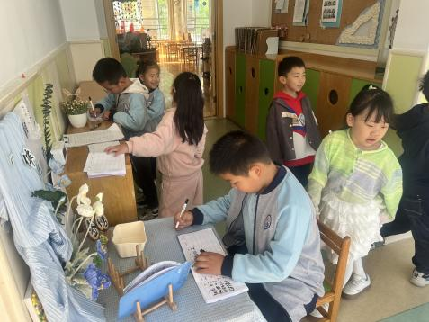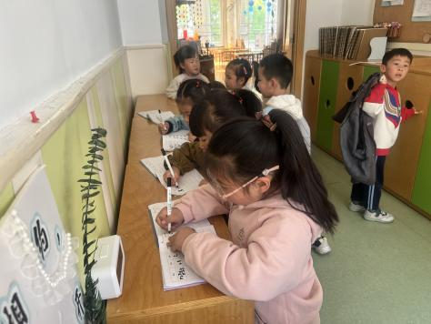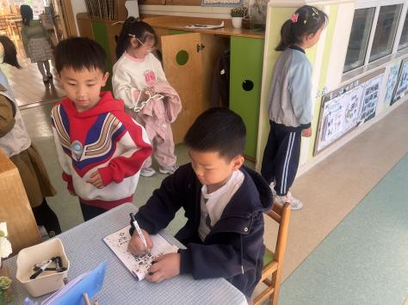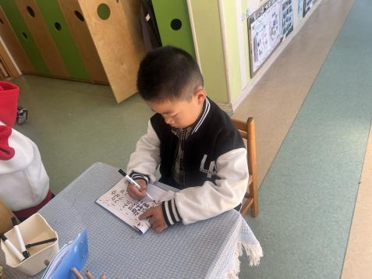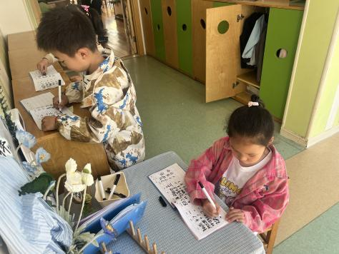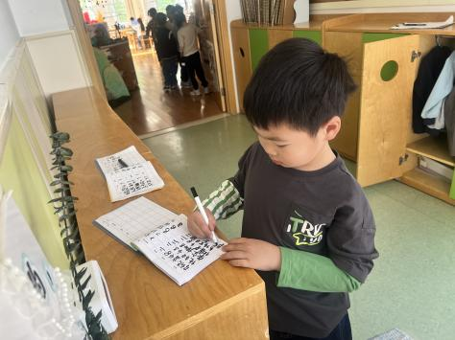

1. **户外活动篇：**

今天孩子们活动的场地是跑道区，他们在运动开始前进行了热身，之后又进行了快速跑、接力跑等运动。个别孩子因为咳嗽或不宜剧烈运动在旁边休息并为同伴加油。

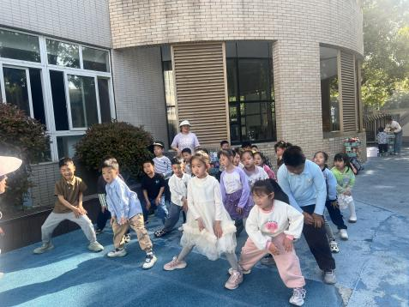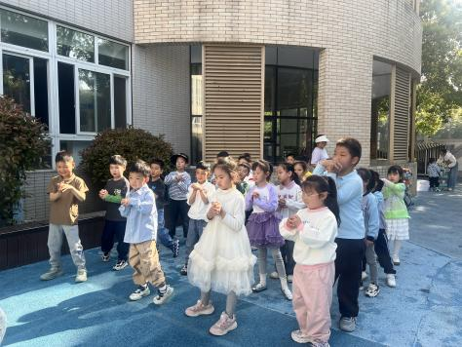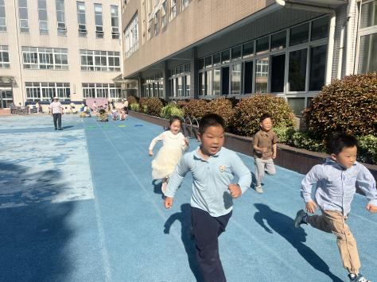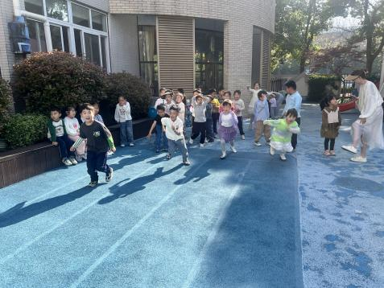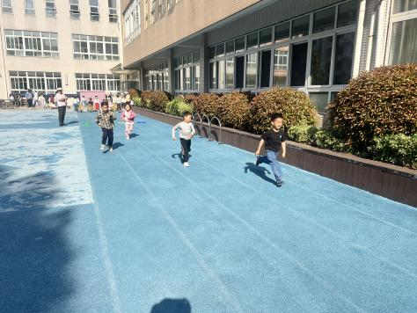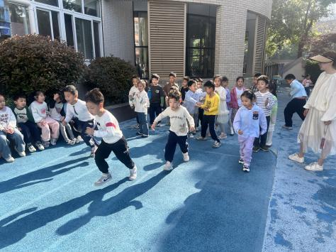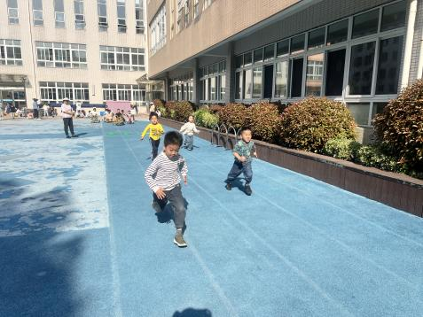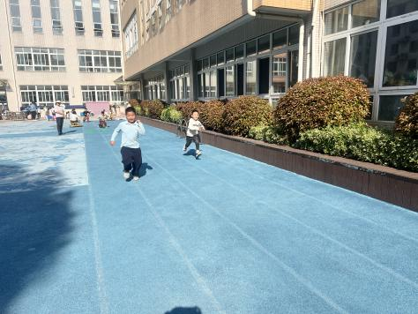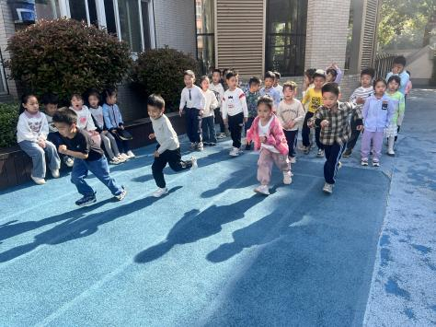

**三、点心篇：**

今天吃的点心是**牛奶、鲜奶吐司**。孩子们轮流做值日生，能够现将手洗干净，再拿杯子，并帮助小朋友们倒牛奶，最后分发到小朋友面前。在集体点心中，孩子们能安静进餐，细嚼慢咽。吃完后孩子们及时漱口、擦嘴巴，准备集体活动。

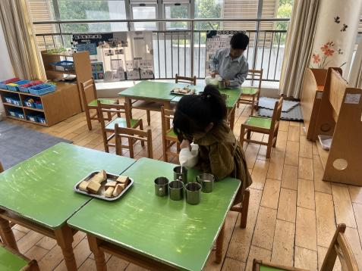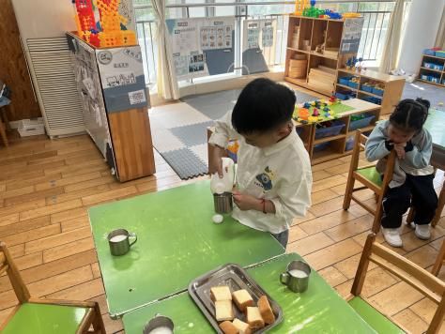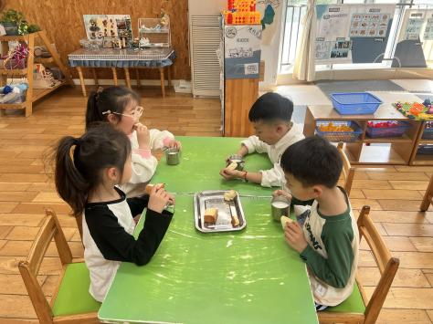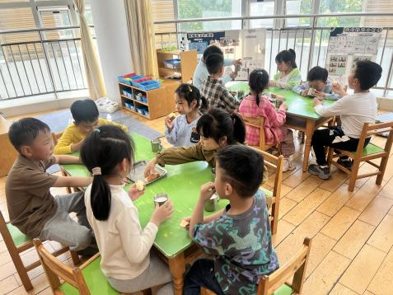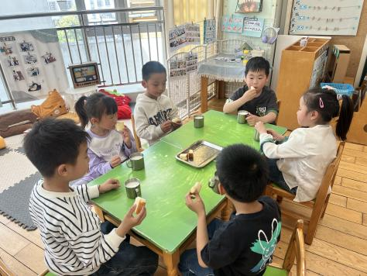

**四、集体活动篇：**

综合：制作前的准备

周四就要开展美食制作活动了，小朋友已经确定好了要制作的美食——豆沙包，知道了美食制作的方法和需要的食材。本次活动就是围绕周四的美食制作来开展的综合活动。引导幼儿回顾需要制作的美食种类，然后幼儿进行分组讨论、记录需要准备的材料，并根据自己的想法认领自己的任务。在活动中，幼儿的社会性发展和解决问题的能力得到了提升。

活动中，**任贞臻、张宥妍、熊诺一、万语新、曹梓晨、林语晨、左悠、朱念怡、张皓玥、赵悦浠、张志豪、陆雨彤、袁铭菲、袁铭翔、万卓桉、张辰逸、王彦钦、仲浩轩、刘书宇、陈仲锦、任蒋星、杨云聪、董一诺、陈昭晖、吴黄泽熙、居安、苗浩铭**能对即将展开的美食节活动有初步的心理准备，愿意参加美食制作活动；在讨论中，分组、分工合作，明确自己的任务；在活动中发展热爱劳动活动，愿意与他人合作，共同完成美食的制作的良好品质。

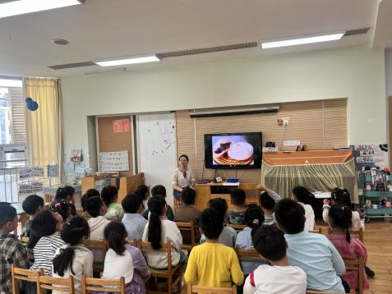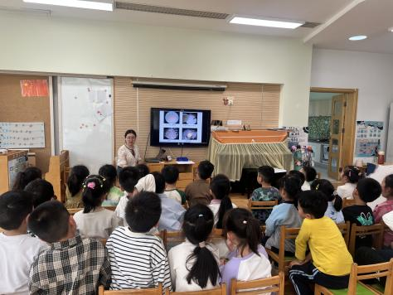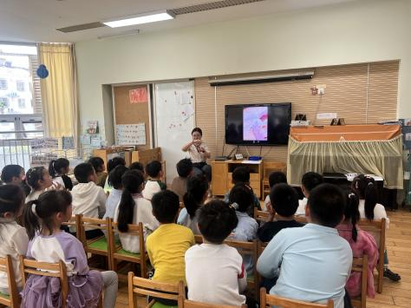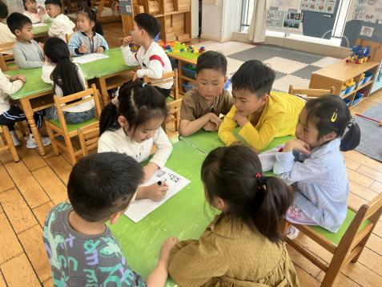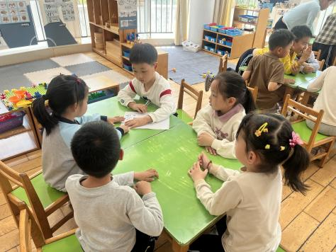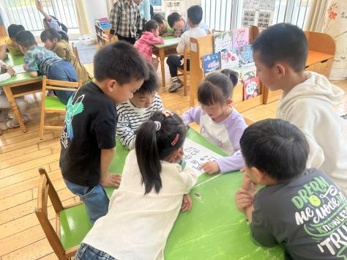

**五、区域游戏篇：**

孩子们根据自己的兴趣选择区域，进行单独游戏或与同伴一起分享游戏或分工合作。

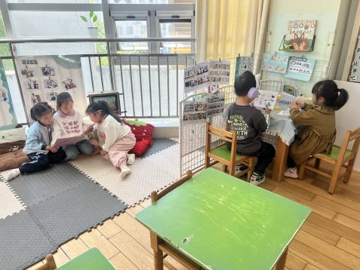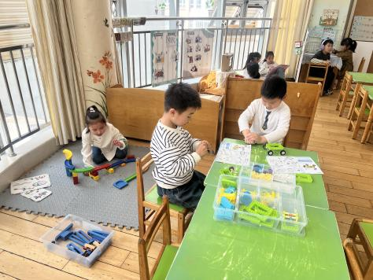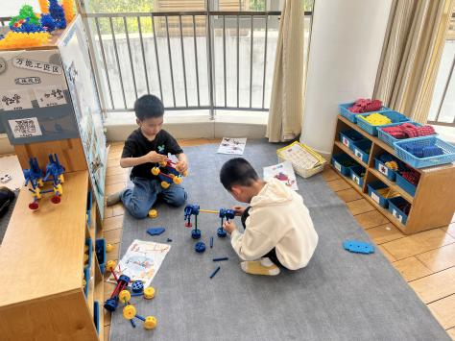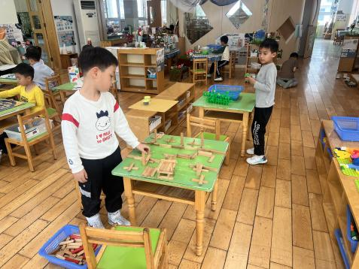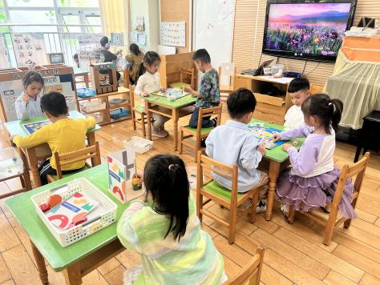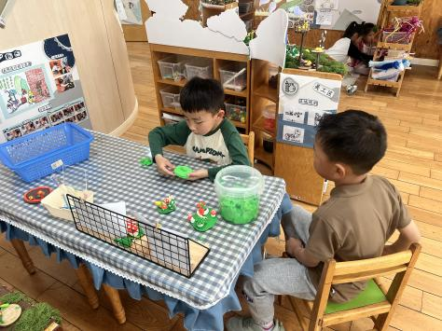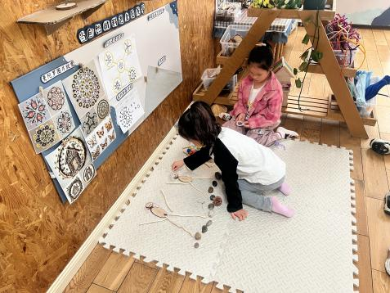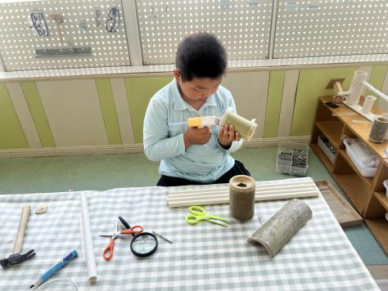

|  |
| --- |
| 语言区：**陈仲锦**带耳机一边听一边看故事《一年级，一点也不可怕》；**董一诺**制作自制图书《王子爱上公主》，她能按照图书的组成制作，封面——扉页——封底；**万语新、林语晨、赵悦浠**分享阅读绘本《变长变短的魔法棒》。 |
| 科探区：**曹梓晨、陈昭晖**看图探索拼搭科学积木《仰卧起坐》、《起重机》；**任贞臻**探索《过山车轨道》，按照从低到高的顺序搭建轨道，并滚球试验。 |
| 万能工匠区：**任蒋星、张志豪**想象拼搭《秋千》、《花房》。 |
| 建构区：**吴黄泽熙**在桌面建构拼搭阿基米德积木《美食广场》，**王彦钦**拼搭雪花片；**袁铭菲、袁铭翔**在地面建构搭建《美食街》。 |
| 益智区：**万卓桉、朱念怡、仲浩轩**合作玩《虾兵蟹将》；**左悠、张辰逸**玩《宝贝购》，他们每人用40元合理分配购买物品；**熊诺一**拼摆《3D立体积木》；**居安、张宥妍**玩《飞行棋》。 |
| 美工区：**杨云聪、刘书宇**用超轻粘土制作《春天花园里的野餐》；**张皓玥、陆雨彤**在自然材料拼摆《野餐场景》。 |
| 制作区：**苗浩铭**用热熔胶枪固定竹筒。 |

**六、生活篇：**

今天午餐是**三文鱼意大利面、山药玉米排骨汤**。午点是**南瓜小米红枣粥**。水果是**羊角蜜、蓝莓**。餐前，今天的值日生是**任蒋星、任贞臻、张皓玥、张辰逸。**他们能在餐前尝试帮厨，分发餐盘、筷子、湿巾、看洗手等。

**任贞臻、张宥妍、熊诺一、万语新、曹梓晨、林语晨、左悠、朱念怡、张皓玥、赵悦浠、张志豪、陆雨彤、袁铭菲、袁铭翔、万卓桉、张辰逸、王彦钦、仲浩轩、刘书宇、陈仲锦、任蒋星、杨云聪、董一诺、陈昭晖、吴黄泽熙、居安、苗浩铭**能将饭、菜、汤全部吃完。

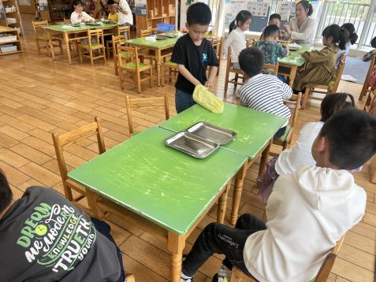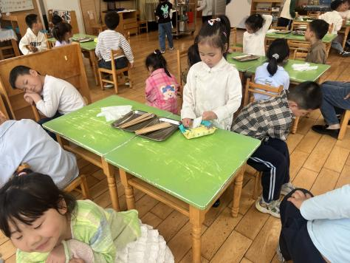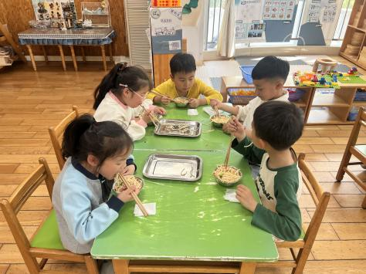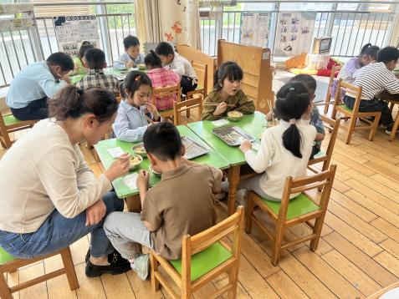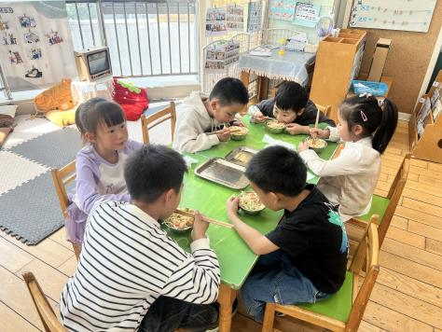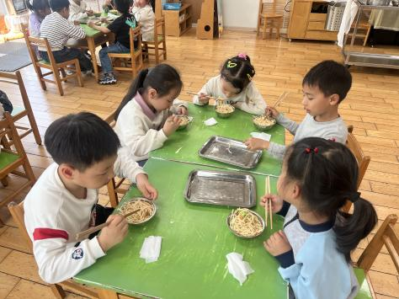

**七、家园合作：**

1.明天请参与亲子游的孩子和家长7:10到园集合，请务必准时！

2.不参与亲子游的孩子8:00入园，不要来园太早。

3.近期气温较高，个别孩子们可以少穿一点。